SAVIVALDYBĖS ŪKIO KOMITETO
2024 M. VEIKLOS ATASKAITA

Ukmergės rajono savivaldybės tarybos (toliau – Taryba) 2023–2027 m. kadencijos komitetai sudaryti 2023 m. balandžio 27 d. Tarybos sprendimu Nr. 7-6 „Dėl Ukmergės rajono savivaldybės tarybos komitetų sudarymo“.
Tarybos 2023 m. gegužės 25 d. sprendimu Nr. 7-40 „Dėl Ukmergės rajono savivaldybės tarybos komitetų pirmininkų ir jų pavaduotojų skyrimo“ Arnoldas Vilčinskas paskirtas komiteto pirmininku, o Kazys Grybauskas – pirmininko pavaduotoju.

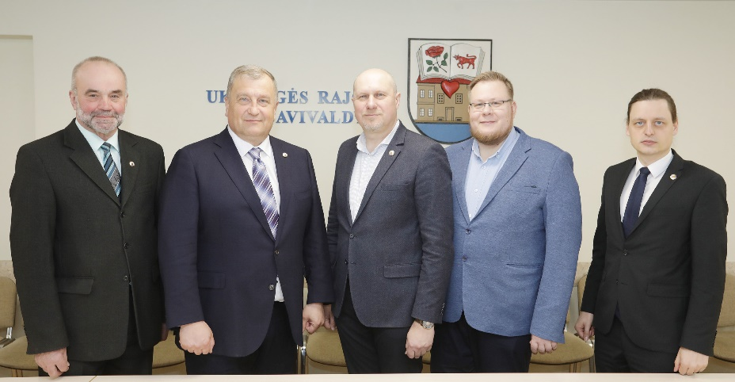

Savivaldybės ūkio komitetas:
- Arnoldas Vilčinskas (pirmininkas);
- Kazys Grybauskas (pavaduotojas);
- Giedrius Auglys;
- Donatas Miezenas;
- Ramūnas Nanartavičius.

2024 metais vyko 12 Savivaldybės ūkio komiteto posėdžių.

Komitetų posėdžių metu daromas garso ir vaizdo įrašas. Komitetų posėdžiai, siekiant veiklos viešumo ir skaidrumo, išskyrus uždarus posėdžius, transliuojami tiesiogiai ir komitetų posėdžių garso ir vaizdo įrašai saugomi ir skelbiami viešai savivaldybės interneto svetainėje.
Komitetų posėdžiai protokoluojami. Siekiant užtikrinti komitetų veiklos ir priimamų sprendimų viešumą, posėdžių protokolai skelbiami savivaldybės interneto svetainėje.

Komiteto rekomendacijos Tarybai teikiamais svarstyti klausimais

Didžiojoje dalyje posėdžių buvo svarstomi Tarybos posėdžiui teikiami svarstyti sprendimų projektai. Detalesnė informacija pateikiama lentelėje.

Posėdžio data, protokolo Nr. | Svarstyti klausimai | Pateiktos rekomendacijos | Rekomendacijų vykdymas
2024-01-18 Nr. 28-1/29-1  Jungtinis | Dėl Ukmergės rajono savivaldybės tarybos 2021 m. kovo 25 d. sprendimo Nr. 7-64 „Dėl Ukmergės rajono savivaldybės gabių vaikų ir jaunimo rėmimo fondo nuostatų patvirtinimo“ pakeitimo. | Rekomenduota koreguoti Nuostatų 19 punktą bei nustatyti, kad už kiekvieną gautą 100 balų įvertinimą – 200 Eur (vietoje 100 Eur). | Atsižvelgta.  2024-01-25 Tarybos sprendimas Nr. 7-6.
2024-01-18 Nr. 28-1/29-1  Jungtinis | Dėl Ukmergės rajono savivaldybės neveiksnių asmenų būklės peržiūrėjimo komisijos sudarymo ir jos nuostatų pavirtinimo. | Rekomenduota papildyti sprendimo projektą bei į Komisiją įtraukti savivaldybės tarybos narį Donatą Miezeną ir paskirti jį Komisijos pirmininku. | Atsižvelgta.  2024-01-25 Tarybos sprendimas Nr. 7-10.
2024-01-18 Nr. 28-1/29-1  Jungtinis | Dėl Ukmergės rajono savivaldybės 2024 m. biudžeto patvirtinimo. | Rekomenduota 10 procentų padidinti Nevyriausybinių organizacijų rėmimo programai skiriamas lėšas (iš nepanaudotos praėjusių metų pajamų dalies). | Atsižvelgta.  2024-01-26 Tarybos sprendimas Nr. 7-21.
2024-03-21 Nr. 28-4/29-3  Jungtinis | Dėl atleidimo nuo valstybinės žemės nuomos mokesčio. | Rekomenduota koreguoti sprendimo projektą, patenkinant sprendimo  projekte nurodyto asmens prašymą bei suteikiant 100 procentų valstybinės žemės nuomos mokesčio  lengvatą už 2023 m. | Neatsižvelgta.  2024-03-28 Tarybos sprendimas Nr. 7-74.
2024-03-21 Nr. 28-4/29-3  Jungtinis | Dėl Keleivių ir bagažo vežimo vietinio (miesto ir priemiestinio) susisiekimo maršrutais Ukmergės rajono savivaldybėje taisyklių patvirtinimo. | Rekomenduota koreguoti Taisyklių 28.5 papunktį bei vietoje draudimo įtvirtinti teisę vežti dviračius autobuse vietinio (miesto ir priemiestinio) susisiekimo maršrutais, detalizuojant 24 punkte įtvirtintas keleivių teises. | Atsižvelgta.  2024-03-28 Tarybos sprendimas Nr. 7-94.
2024-08-22 Nr. 28-9/29-8 | Vienkartinių, tikslinių, sąlyginių ir periodinių pašalpų skyrimo ir mokėjimo Ukmergės rajono savivaldybėje tvarkos aprašo patvirtinimas. | Rekomenduota koreguoti Aprašo 12.2.1 papunktyje numatytą vienkartinės pašalpos dydį nurodant 9,09 BSI (vietoje 8 BSI). | Neatsižvelgta.  2024-08-29 Tarybos sprendimas Nr. 7-196.
2024-12-12  Nr. 36-14 | Dėl Ukmergės Kraštotyros muziejaus teikiamų paslaugų kainų nustatymo. | Rekomenduota sprendimo projekto "Dėl Ukmergės Kraštotyros muziejaus teikiamų paslaugų kainų nustatymo" priedo 2 punktą papildyti nuostata leidžiančia muziejaus ekspozicijas lankyti nemokamai ugdymo įstaigų darbuotojams, lydintiems vaikų grupes. | Atsižvelgta.  2024-12-19 Tarybos sprendimas Nr. 7-286.

Papildomi komiteto iniciatyva svarstyti klausimai

Be Tarybai teikiamų sprendimų projektų nagrinėjimo, papildomai komitete svarstyti kiti komiteto kompetencijos sritims priskirti klausimai. Detalesnė informacija pateikiama lentelėje.

Posėdžio data, protokolo Nr. | Svarstyti klausimai | Priimti sprendimai/teiktos rekomendacijos | Sprendimų/  rekomendacijų vykdymas
2024-02-22 Nr. 28-2/29-2 | Komiteto 2023 m. veiklos ataskaita. | Pritarta Komitetų veiklos ataskaitai. | Ataskaita paskelbta savivaldybės interneto svetainėje.
2024-04-15  Nr. 29-4 | UAB „Ukmergės šiluma“ veiklos apžvalga. | Išklausyta informacija. Diskutuota svarstomu klausimu.
2024-04-15  Nr. 29-4 | Informacija apie atliktas bei planuojamas UAB „Ukmergės šiluma“ investicijas. | Išklausyta informacija. Diskutuota svarstomu klausimu. | 2024-04-25 Tarybos sprendimas Nr. 7-112
2024-04-15  Nr. 29-4 | Dėl UAB „Ukmergės šiluma“ taikomų vidaus šildymo ir karšto vandens sistemų priežiūros tarifų. | Išklausyta informacija. Diskutuota svarstomu klausimu.  Nuspręsta:  pritarti UAB „Ukmergės šiluma“ siūlomam bendrovės prižiūrimų daugiabučių gyvenamųjų namų Šventupės gyvenvietėje vidaus šildymo ir karšto vandens sistemų priežiūros tarifų nustatymui, neviršijant Ukmergės rajono savivaldybės tarybos 2022 m. gruodžio 21 d. sprendime Nr. 7-281 „Dėl daugiabučių namų šildymo ir karšto vandens sistemų priežiūros (eksploatavimo) maksimalių tarifų ir UAB „Ukmergės butų ūkis“ daugiabučių namų šildymo ir karšto vandens sistemų priežiūros (eksploatavimo) tarifų nustatymo“ nustatytų maksimalių tarifų

Tikslinės komiteto išvykos

Siekiant detaliau susipažinti su tam tikru komiteto veiklos srities klausimu, komiteto pirmininko sprendimu, gali būti organizuojamos komiteto narių tikslinės išvykos, kurių metu lankomos atitinkamos įstaigos, įmonės, organizacijos, kiti objektai.

Išvykos data | Tikslas | Rezultatai
2024-10-16  Nr. 31-8 | Susipažinti su UAB „Ukmergės šiluma“ vykdoma veikla, projektais, iniciatyvomis ir kaip vyksta pasiruošimas šildymo sezonui. | UAB „Ukmergės šiluma“ vadovai pristatė įmonės strategiją, ateities perspektyvas bei galimas tendencijas šildymo srityje. Akcentuota, kad investicinių projektų įgyvendinimas neturės įtakos šilumos kainai. Komiteto nariai domėjosi įmonės galimybėmis laiku vykdyti ilgalaikius bei trumpalaikius finansinius įsipareigojimus.  Išklausius ataskaitą apie pasiruošimą artėjančiam 2024–2025 m. šildymo sezonui, konstatuota, kad šilumos tiekimo įmonė naujam šildymo sezonui yra pasirengusi pilnai.

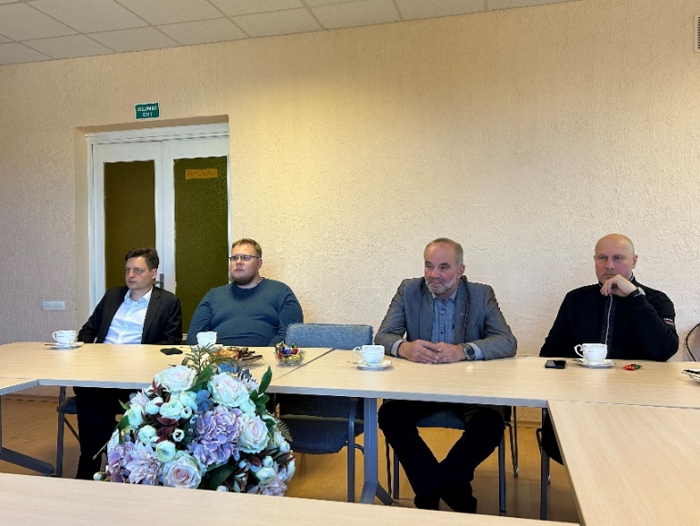
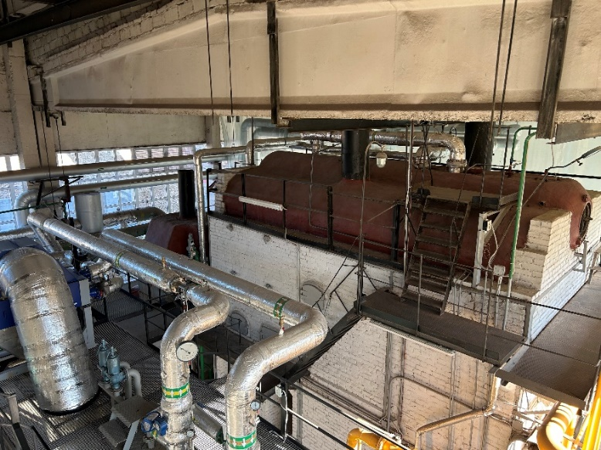

Tikslinės išvykos metu...

Tarybos sudarytų komitetų veiklos suvestinė

Komitetas | Posėdžiai | Tikslinės išvykos | Pateiktos rekomendacijos
Komitetas | Posėdžiai | Tikslinės išvykos | Tarybai teikiamais svarstyti klausimais | Komiteto iniciatyva svarstytais klausimais | Iš viso
Biudžeto ir ekonominės plėtros komitetas | 13 | - | 1 | 2 | 2
Sveikatos ir socialinių reikalų komitetas | 13 | 2 | 1 | 2 | 3
Švietimo, kultūros, sporto ir jaunimo reikalų komitetas | 13 | 4 | 1 | - | 1
Kaimo ir aplinkosaugos komitetas | 14 | 2 | 2 | 1 | 3
Savivaldybės ūkio komitetas | 12 | 1 | 1 | - | 1
Kontrolės komitetas | 4 | - | 1 |  | 1

Komiteto pirmininkas Arnoldas Vilčinskas

Ataskaitą parengė
Civilinės metrikacijos ir dokumentų valdymo skyriaus
vyriausioji specialistė Diana Tiškuvienė

